**Министерство науки и высшего образования Российской Федерации**

**Федеральное государственное автономное образовательное учреждение высшего образования**

**«Национальный исследовательский университет ИТМО»**

Факультет информационных технологий и программирования

Лабораторная работа IBM2

*Управляемые гейты*

*Квантовые алгоритмы*

**Выполнил студент группы № М3311**

Сорокина Н.

Санкт-Петербург

2024

1) Цели работы:

Освоить функционал квантового компьютера IBM.

2) Задачи:

1. Создать однокубитные квантовые цепи.

2. Провести моделирование созданных цепей и зафиксировать результаты.

3. Сравнить результаты моделирования с теоретическими вероятностными распределениями.

3) Объект исследования:

Квантовый компьютер и вероятностные распределения, связанные с работой однокубитных и многокубитных квантовых цепей.

4) Метод исследования:

Разработка квантовых схем с использованием различных вентилей и проведение их моделирования для анализа.

5) Упражнение №3

*1. Соберите схему для получения запутанного состояния квантовой системы из двух кубитов . Выполните симуляцию работы схемы. Получите математическое обоснование результата.*

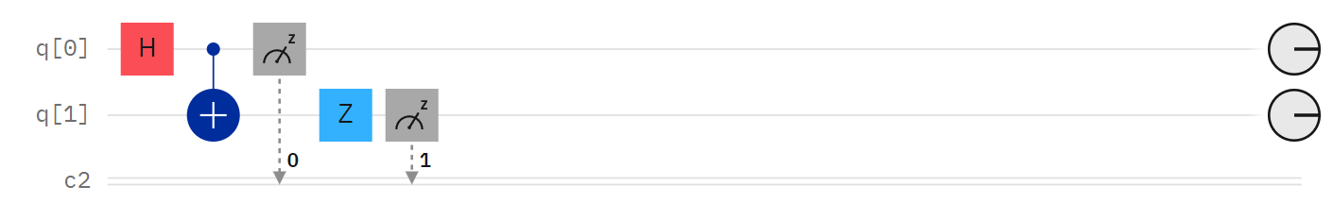

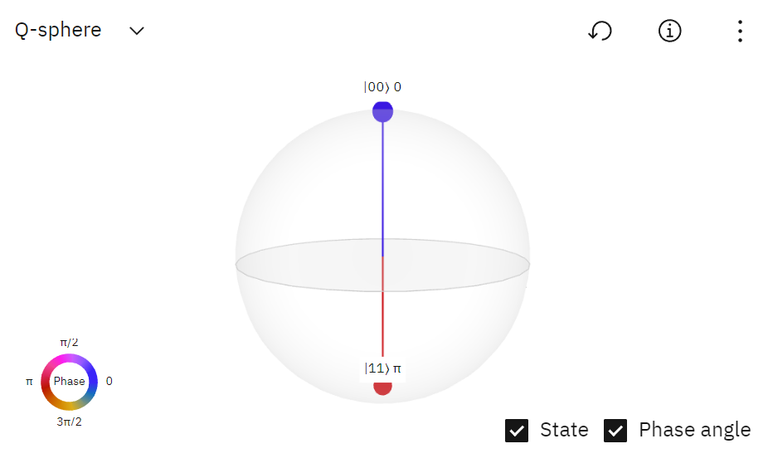

Получаем запутанное состояние путем применения вентиля Адамара (переходим к суперпозиции: от $|0⟩$ к $\frac{1}{\sqrt{2}}(|0⟩+|1⟩)$ и CNOT (создаем зависимость второго кубита от первого: $\frac{1}{\sqrt{2}}(|00⟩+|11⟩)$. За счет вентиля Z переходим от $\frac{1}{\sqrt{2}}(|00⟩+|11⟩)$ к $\frac{1}{\sqrt{2}}(|00⟩-|11⟩)$.

|  |  |  |  |  |
| --- | --- | --- | --- | --- |
| Число выполнений | Частота |00⟩ | Частота |01⟩ | Частота |10⟩ | Частота |11⟩ |
| 1000 | 458 | 10 | 15 | 517 |

*2. Соберите схему для получения запутанного состояния квантовой системы из двух кубитов $\frac{1}{\sqrt{2}}(|00⟩+11⟩)$. Выполните симуляцию работы схемы. Получите математическое обоснование результата.*

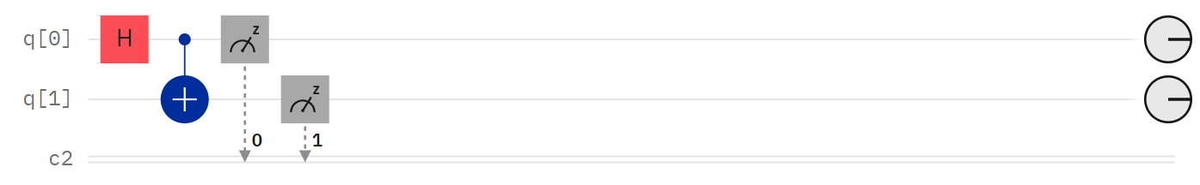

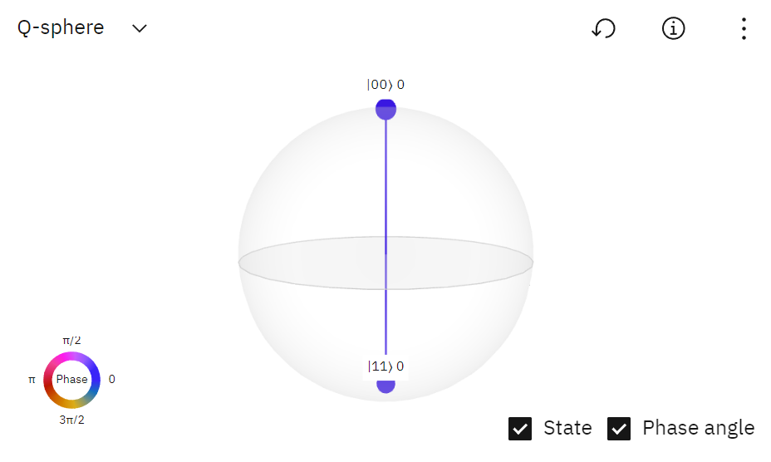

Получаем запутанное состояние путем применения вентиля Адамара (переходим к суперпозиции: от $|0⟩$ к $\frac{1}{\sqrt{2}}(|0⟩+|1⟩)$ и CNOT (создаем зависимость второго кубита от первого: $\frac{1}{\sqrt{2}}(|00⟩+|11⟩)$.

|  |  |  |  |  |
| --- | --- | --- | --- | --- |
| Число выполнений | Частота |00⟩ | Частота |01⟩ | Частота |10⟩ | Частота |11⟩ |
| 1000 | 535 | 9 | 11 | 455 |

*3. Соберите схему для получения запутанного состояния квантовой системы из двух кубитов $\frac{1}{\sqrt{2}}(|01⟩-10⟩)$. Выполните симуляцию работы схемы. Получите математическое обоснование результата.*

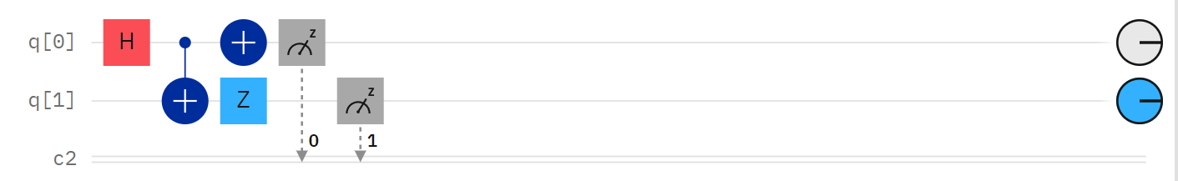 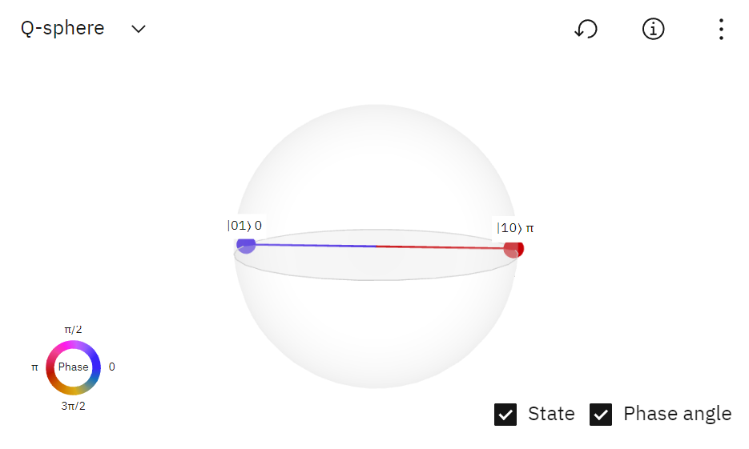

Получаем запутанное состояние путем применения вентиля Адамара (переходим к суперпозиции: от $|0⟩$ к $\frac{1}{\sqrt{2}}(|0⟩+|1⟩)$ и CNOT (создаем зависимость второго кубита от первого: $\frac{1}{\sqrt{2}}(|00⟩+|11⟩)$. Затем с помощью Z переходим к знаку минус, и с помощью вентиля NOT переходим к $\frac{1}{\sqrt{2}}(|01⟩+|10⟩)$.

|  |  |  |  |  |
| --- | --- | --- | --- | --- |
| Число выполнений | Частота |00⟩ | Частота |01⟩ | Частота |10⟩ | Частота |11⟩ |
| 1000 | 16 | 487 | 496 | 1 |

*4. Соберите схему для получения запутанного состояния квантовой системы из двух кубитов $\frac{1}{\sqrt{2}}(|01⟩+10⟩)$. Выполните симуляцию работы схемы. Получите математическое обоснование результата.*

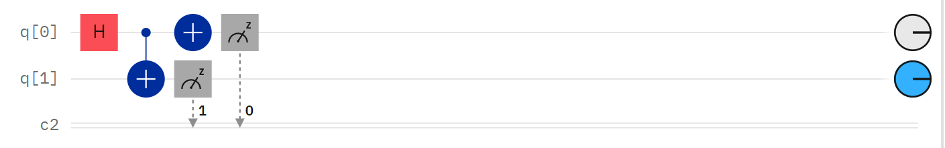

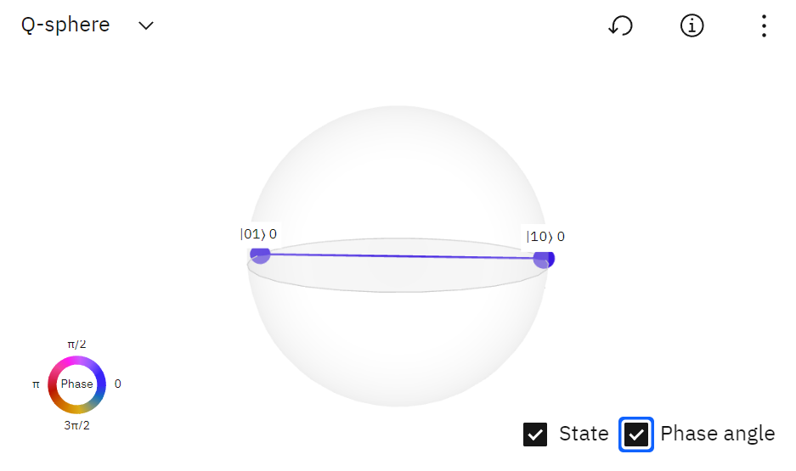

Получаем запутанное состояние путем применения вентиля Адамара (переходим к суперпозиции: от $|0⟩$ к $\frac{1}{\sqrt{2}}(|0⟩+|1⟩)$ и CNOT (создаем зависимость второго кубита от первого: $\frac{1}{\sqrt{2}}(|00⟩+|11⟩)$. Затем с помощью вентиля NOT переходим к $\frac{1}{\sqrt{2}}(|01⟩+|10⟩)$.

|  |  |  |  |  |
| --- | --- | --- | --- | --- |
| Число выполнений | Частота |00⟩ | Частота |01⟩ | Частота |10⟩ | Частота |11⟩ |
| 1000 | 4 | 486 | 490 | 20 |

*5. Соберите схему для получения запутанного состояния квантовой системы $a\left|00\right\rangle -b\left|11\right\rangle$., где ${\left|a\right|}^{2}=45$, ${\left|b\right|}^{2}=55$. Выполните симуляцию работы схемы. Получите математическое обоснование результата.*

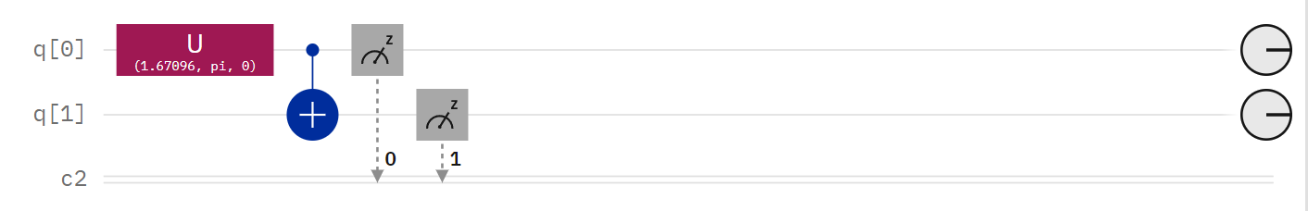

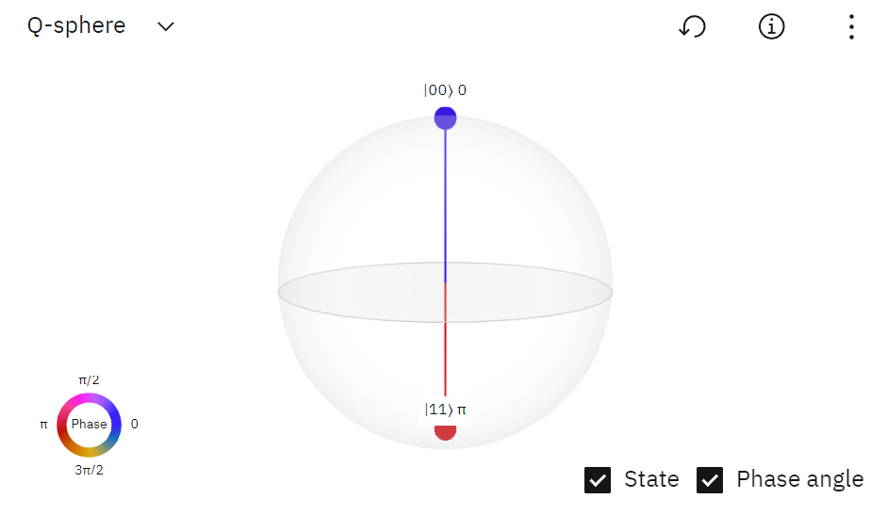

Аналогично упр.2 п.6 получаем угол $θ$

$$θ=2arccos\left(\sqrt{0.45}\right)=1.67096$$

Фаза $ϕ​=π$, т. к. второй коэффициент со знаком минус.

Итоговый вентиль $U(1.67096, π,0)$

Добавляем CNOT для запутывания кубитов

Состояние после применения U и CNOT:

$$|ψ⟩=\sqrt{0.45}|00⟩-\sqrt{0.55}|11⟩$$

|  |  |  |  |  |
| --- | --- | --- | --- | --- |
| Число выполнений | Частота |00⟩ | Частота |01⟩ | Частота |10⟩ | Частота |11⟩ |
| 1000 | 335 | 66 | 63 | 536 |

*6. Соберите схему для получения запутанного состояния квантовой системы из трех кубитов $\sqrt{0.45}\left|010\right\rangle +\sqrt{0.55}\left|111\right\rangle$*

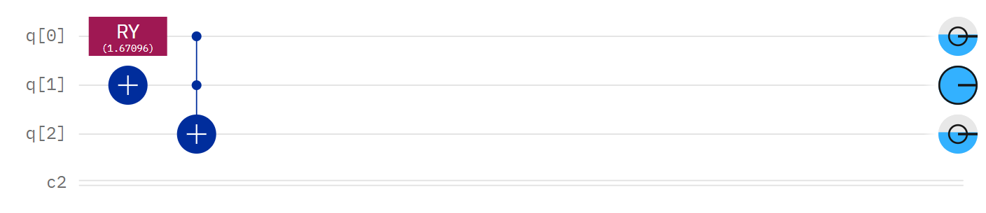

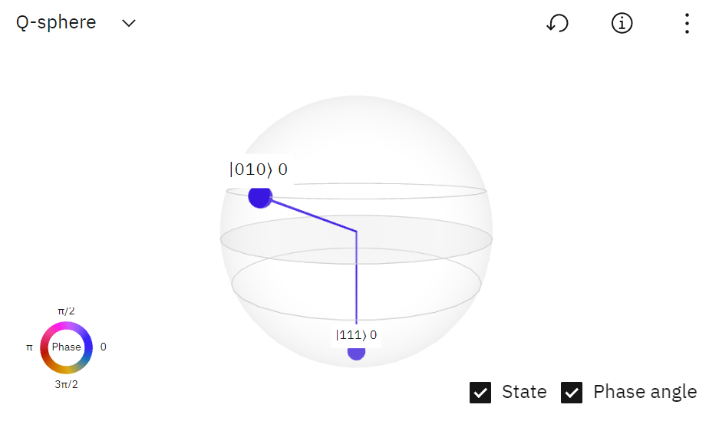

$$θ=2arccos\left(\sqrt{0.45}\right)=1.67096$$

Добавляем NOT для инверсии второго кубита

Добавляем CNOT для запутывания кубитов

|  |  |  |  |  |  |  |  |  |
| --- | --- | --- | --- | --- | --- | --- | --- | --- |
| Число выполнений | |000⟩ | |001⟩ | |010⟩ | |011⟩ | |100⟩ | |101⟩ | |110⟩ | |111⟩ |
| 1000 | 38 | 14 | 377 | 37 | 2 | 34 | 23 | 475 |

*7. Соберите схему для получения запутанного состояния квантовой системы из двух кубитов $\sqrt{0.30}\left|00\right\rangle +\sqrt{0.20}\left|01\right\rangle +\sqrt{0.50}\left|11\right\rangle$*

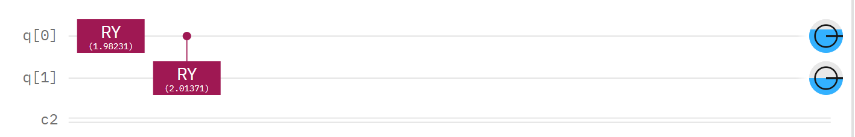

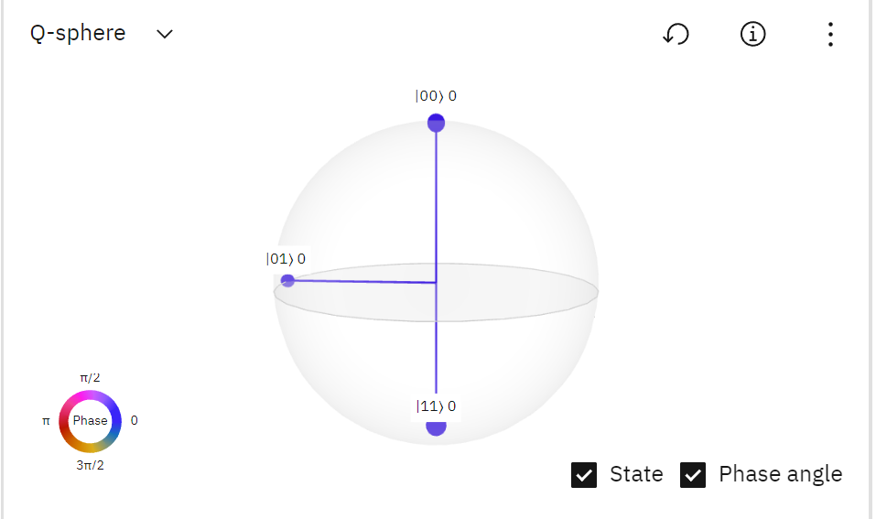

Применяем Ry для получения $\sqrt{0.30}\left|0\right\rangle +\sqrt{0.70}\left|1\right\rangle$

$$θ=2arccos\left(\sqrt{0.30}\right)=1.98231$$

Применяем CRy, который поворачивает кубит только при значении управляющего кубита = 1.

$$CRy=\left(\begin{matrix}\begin{matrix}1 & 0 \\ 0 & cos\left(\frac{θ}{2}\right)\end{matrix} & \begin{matrix}0 & 0 \\ 0 & -sin\left(\frac{θ}{2}\right)\end{matrix} \\ \begin{matrix}0 & 0 \\ 0 & sin\left(\frac{θ}{2}\right)\end{matrix} & \begin{matrix}1 & 0 \\ 0 & cos\left(\frac{θ}{2}\right)\end{matrix}\end{matrix}\right)$$

$$θ=2arccos(\frac{\sqrt{0.20}}{\sqrt{0.20+0.5}})=2.01371$$

Отношение вероятности 01 к общей вероятности 01+11

|  |  |  |  |  |
| --- | --- | --- | --- | --- |
| Число выполнений | Частота |00⟩ | Частота |01⟩ | Частота |10⟩ | Частота |11⟩ |
| 1000 | 238 | 231 | 31 | 500 |

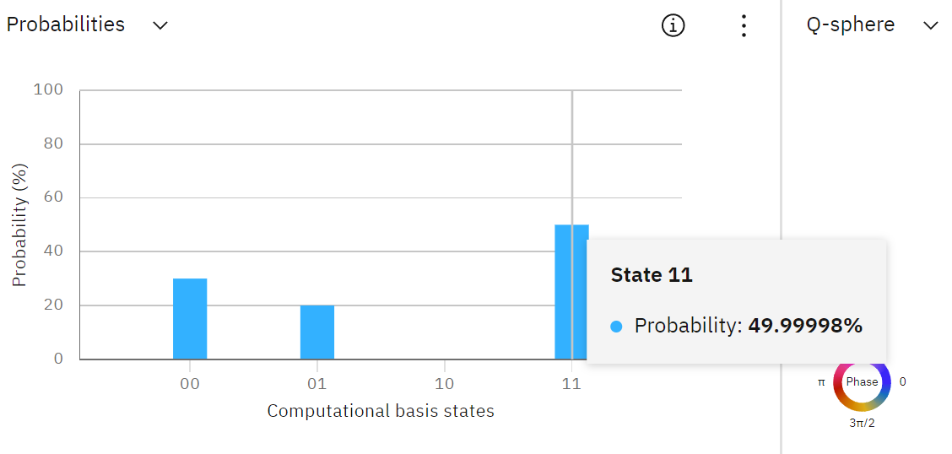

6) Упражнение 4

Реализуйте алгоритм умножения на 6. Выполните симуляцию. Получите математическое обоснование результата.

В схеме используются вентиль CNOT и Toffoli, которые позволяют производить сложение. Пример:

CNOT копирует состояние одного кубита на другой. С помощью него реализуются битовые сдвиги.

Toffoli-вентиль обеспечивает реализацию сложения с переносом.

Пример умножения 1 на 6. Получаем 101=6

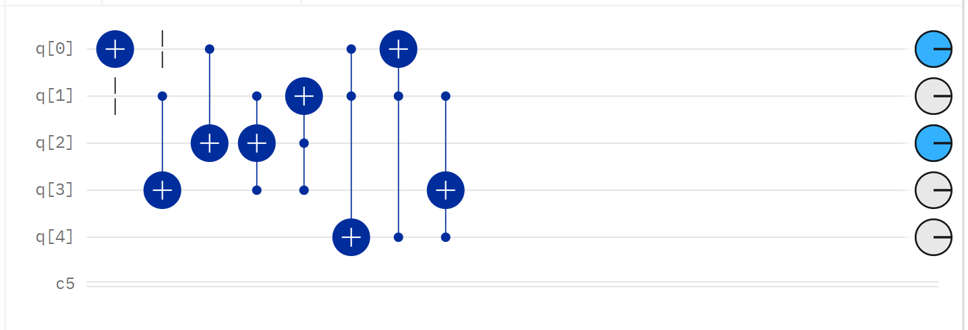

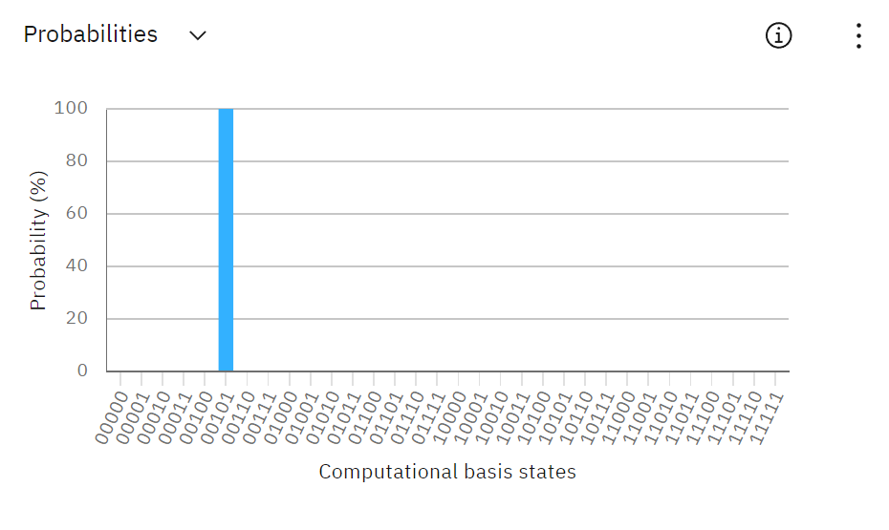

Пример умножения 2 на 6. Получаем 1100=12

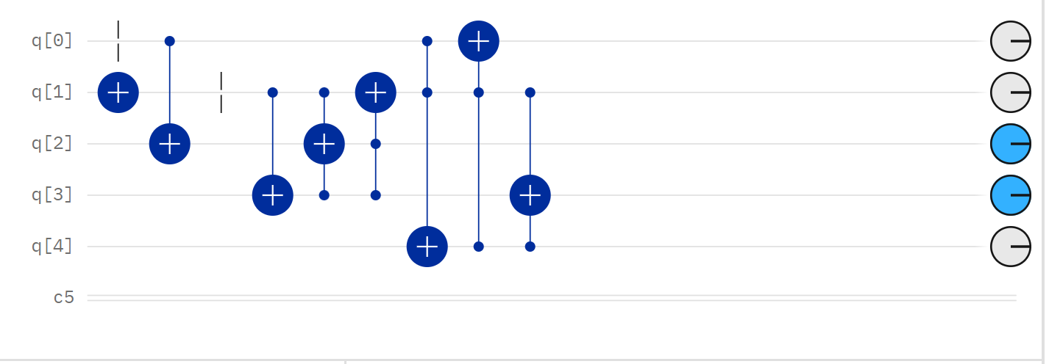

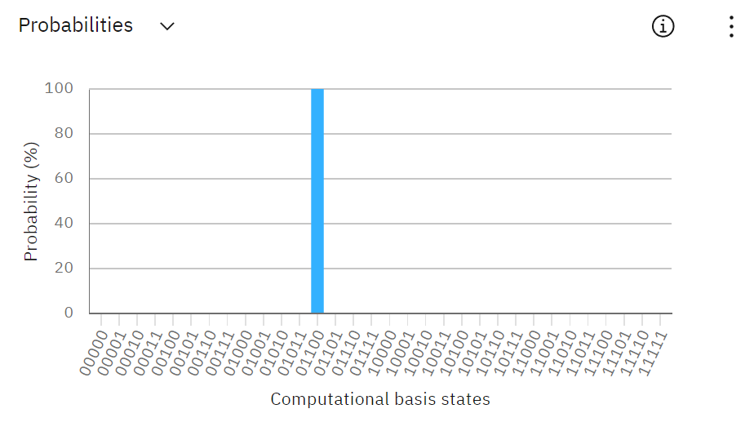

Пример умножения 3 на 6. Получаем 10010=18

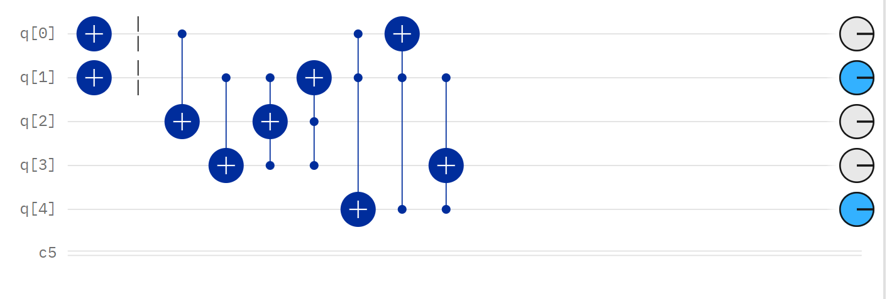

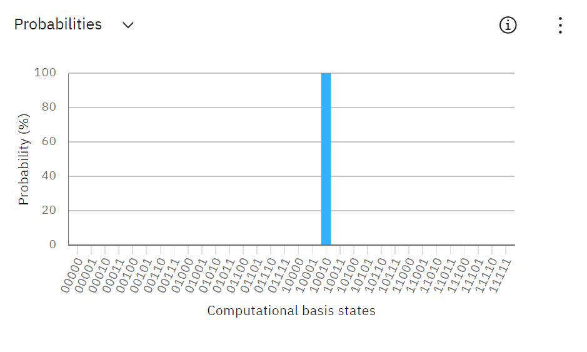

7) Выводы

В ходе работы были изучены управляемы гейты и рассмотрена реализация алгоритма умножения на число 6.